INSTITUT UNIVERSITAIRE DES SCIENCES (IUS)
Faculté des Sciences et Technologies (FST)

TD N°1 – Sécurité Informatique & Cybersécurité

Nom & Prénom : Cédrick BAYARD
Niveau : L4 Informatique

Date : 14 Décembre 2025

Description des résultats de la tâche

1. OBJECTIF DU TD
L’objectif de ce travail dirigé (TD2) est de comprendre et d’appliquer les primitives cryptographiques fondamentales en Python.
Le TD permet de manipuler les notions de hachage, HMAC, dérivation de clés (PBKDF2), chiffrement symétrique (AES-GCM), chiffrement asymétrique (RSA), ainsi que la gestion sécurisée des mots de passe.
Il vise également à appliquer les bonnes pratiques de sécurité, notamment l’utilisation de salt, la non-réutilisation des paramètres cryptographiques et le stockage sécurisé des informations sensibles.

2. DÉMARCHE SUIVIE
Le travail a été réalisé en utilisant le langage Python sur la plateforme Google Colab.
La démarche a consisté à suivre les étapes du TD dans l’ordre proposé par le professeur :
- Implémentation des fonctions cryptographiques de base
- Création de classes pour représenter les étudiants et gérer leurs mots de passe
- Sauvegarde et chargement des données dans des fichiers CSV
- Évaluation de la sécurité des mots de passe
- Mise en place d’une interface console
- Génération de fichiers PDF pour la distribution des informations

3. RÉSULTATS DES EXÉCUTIONS (CAPTURES)

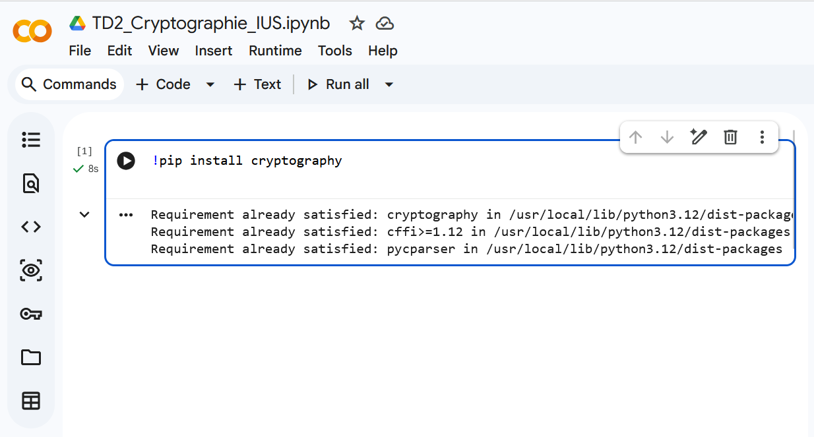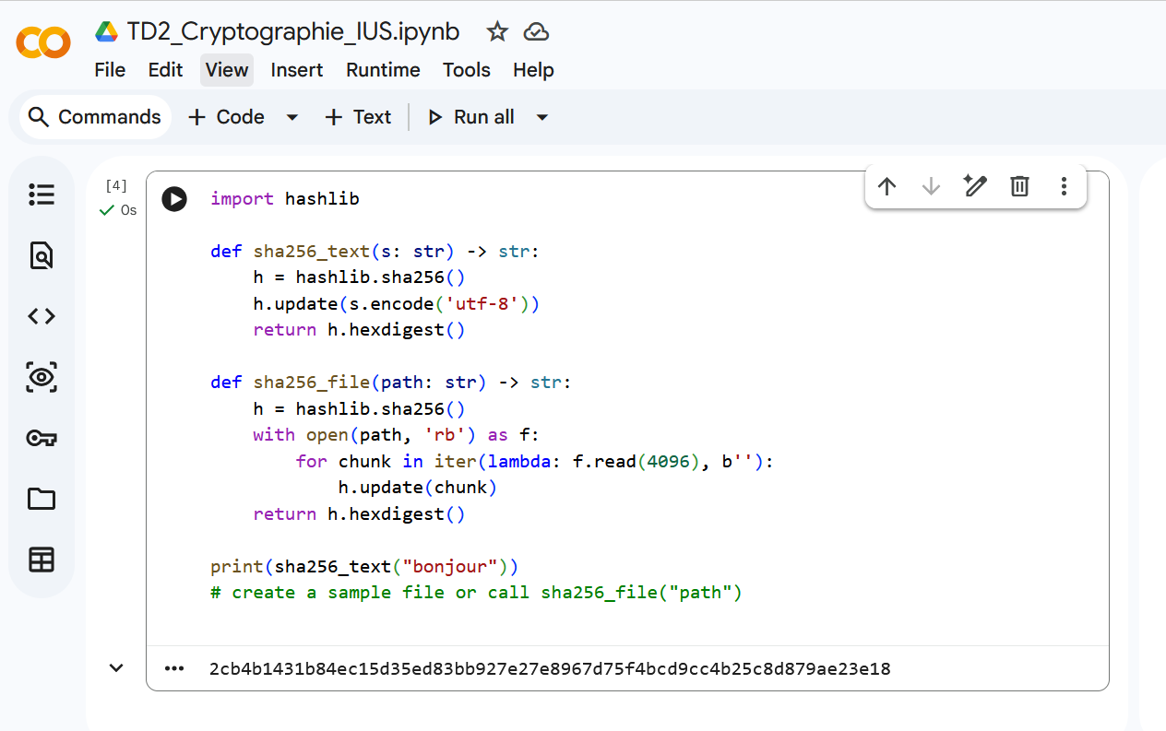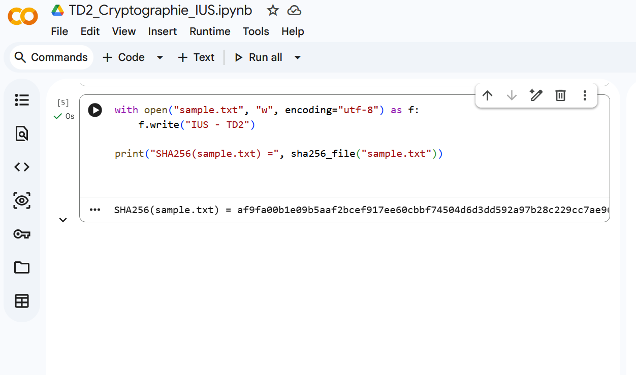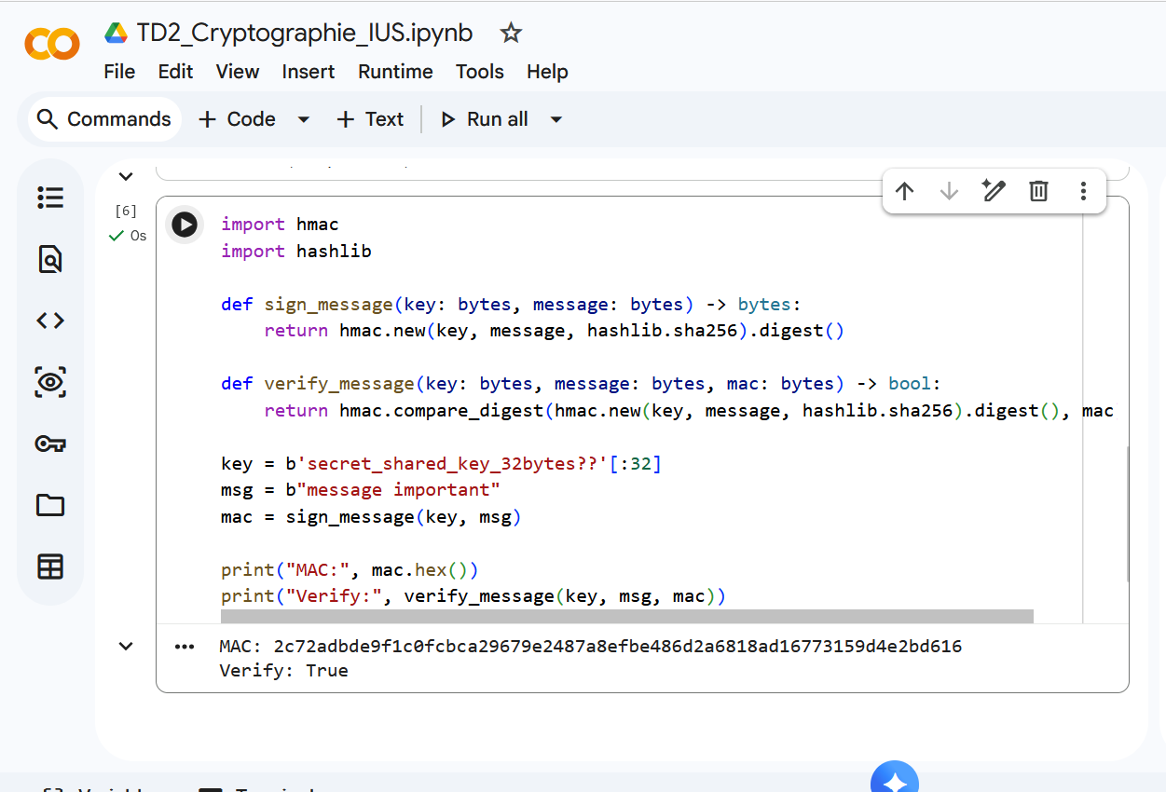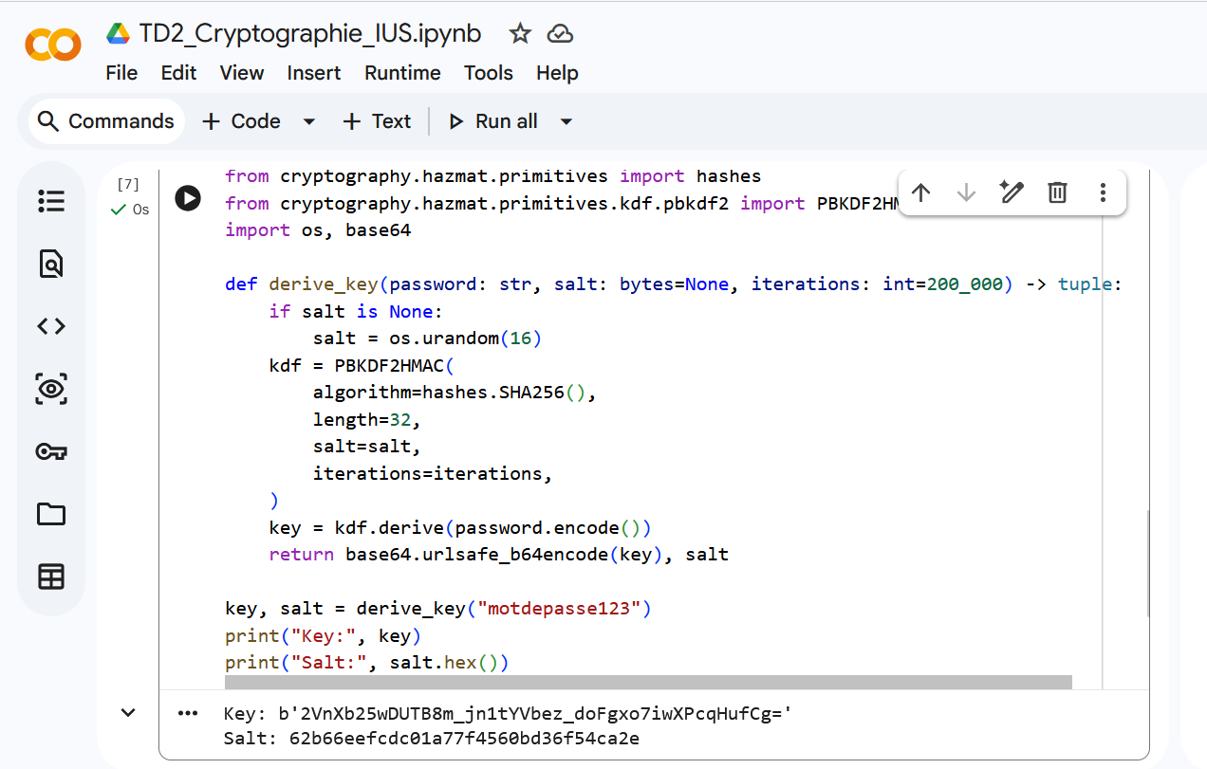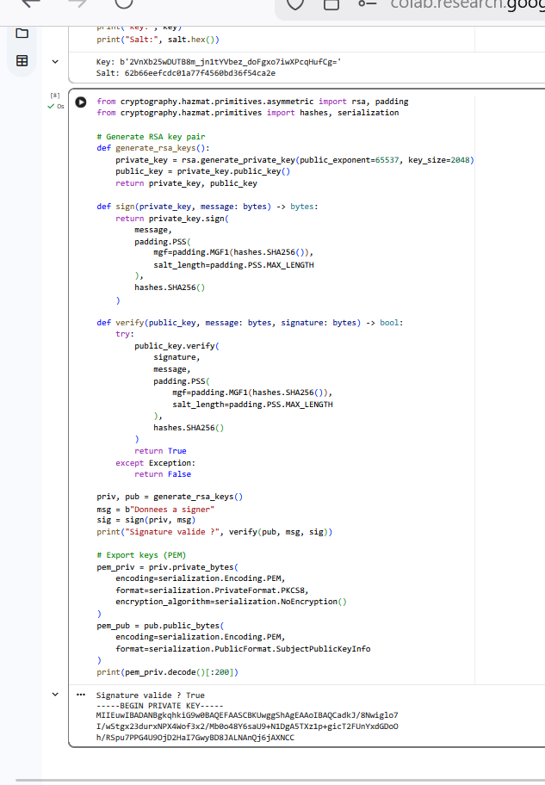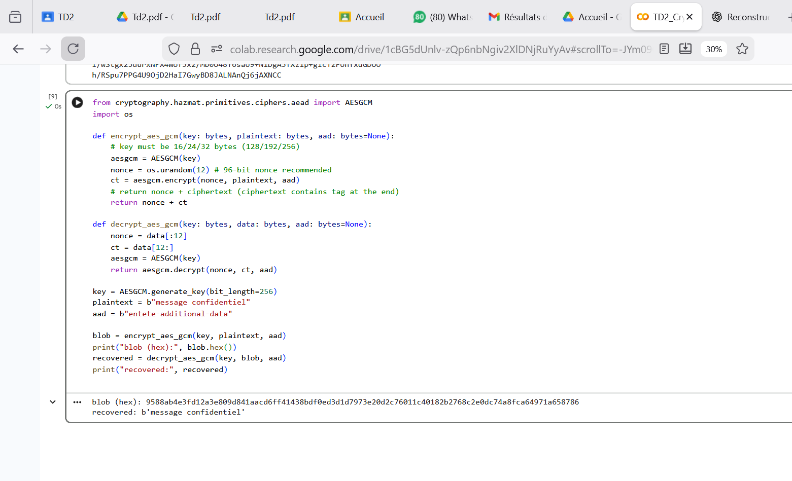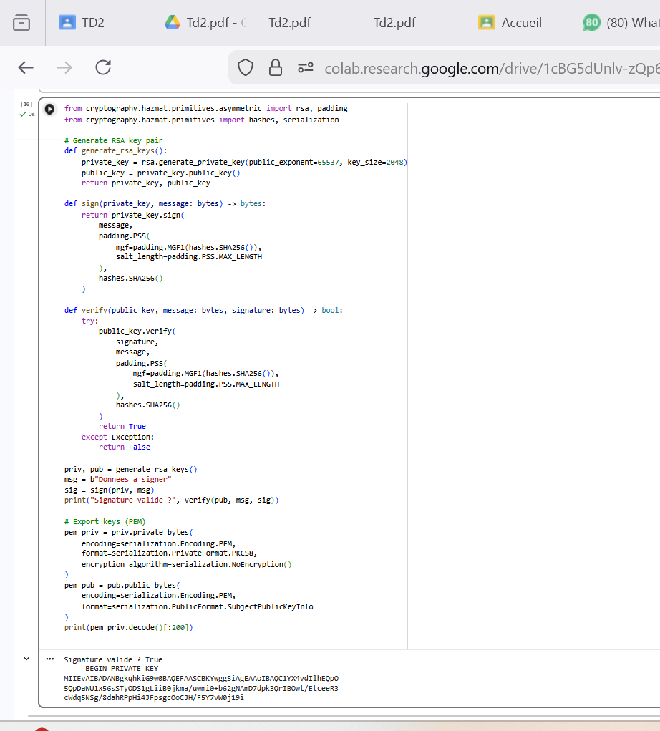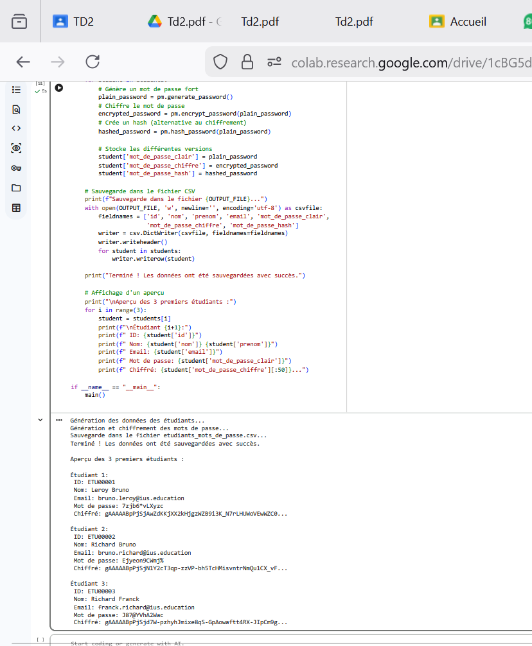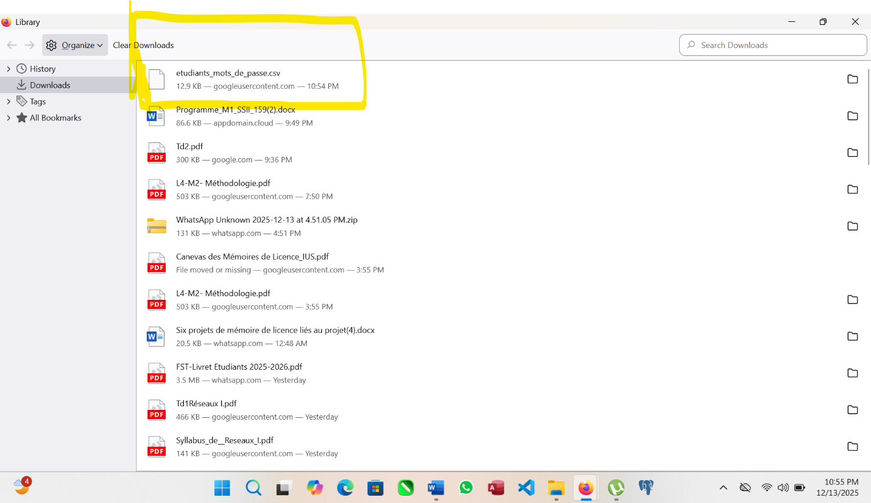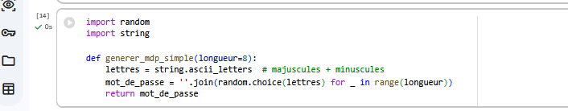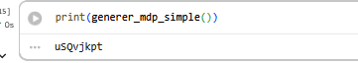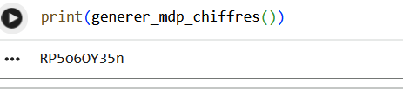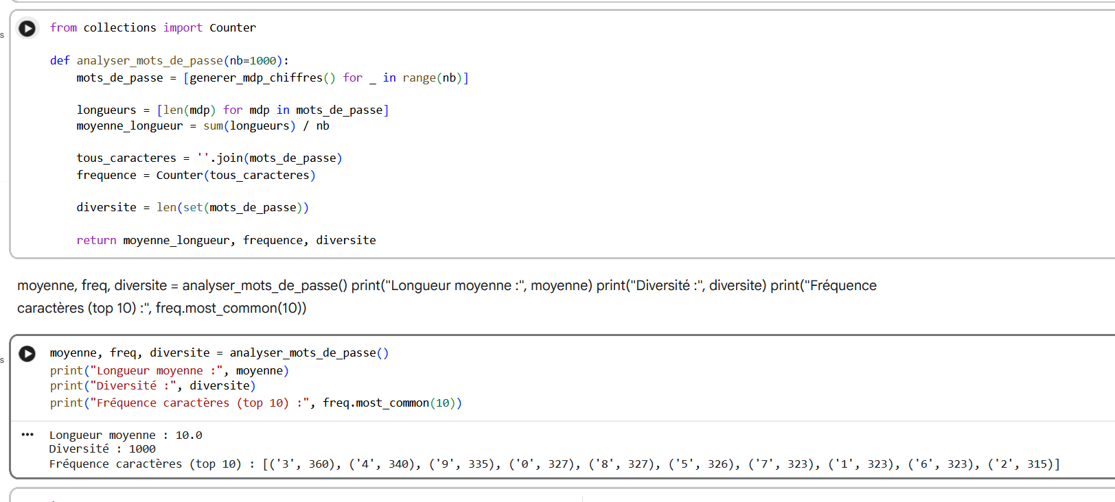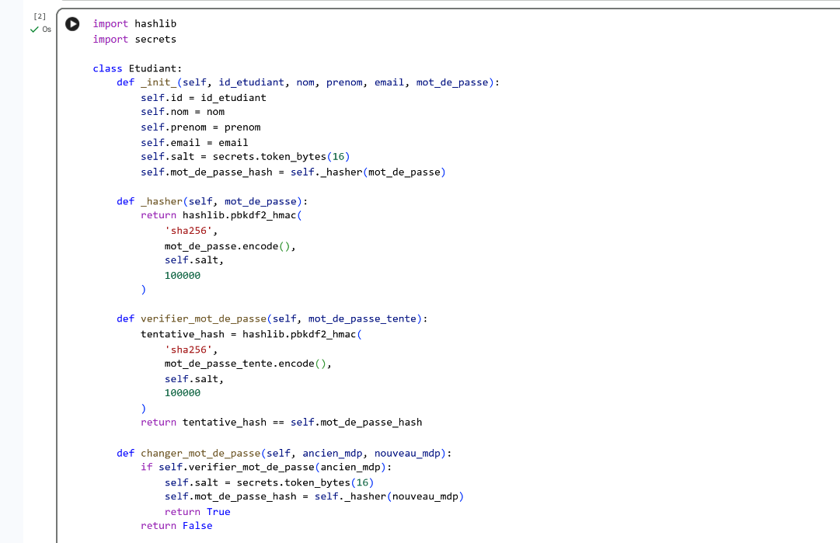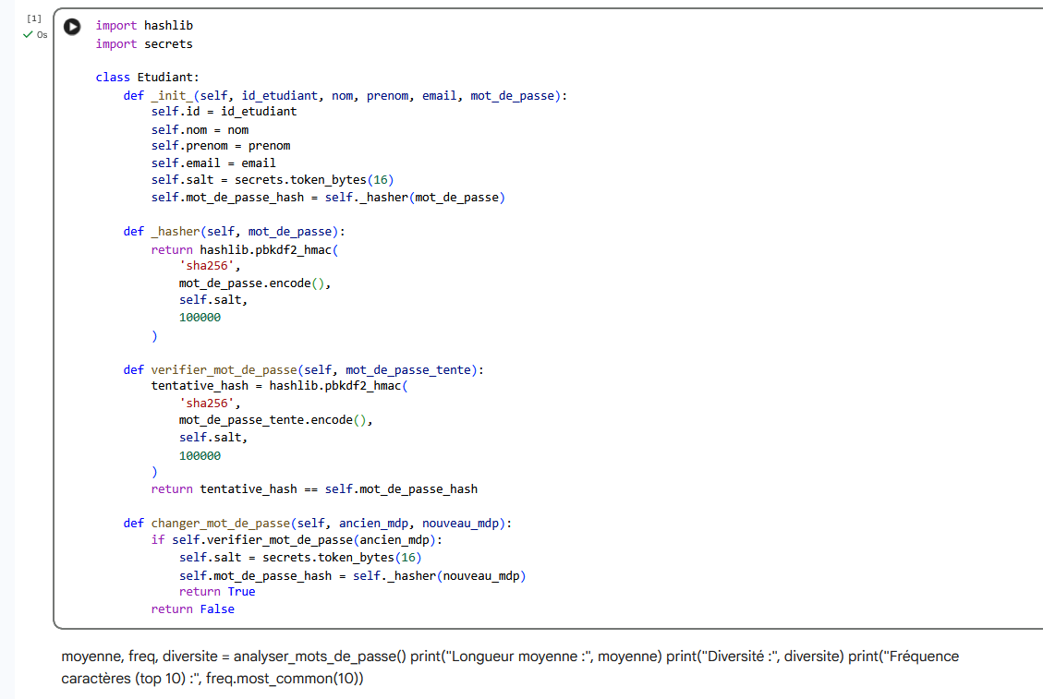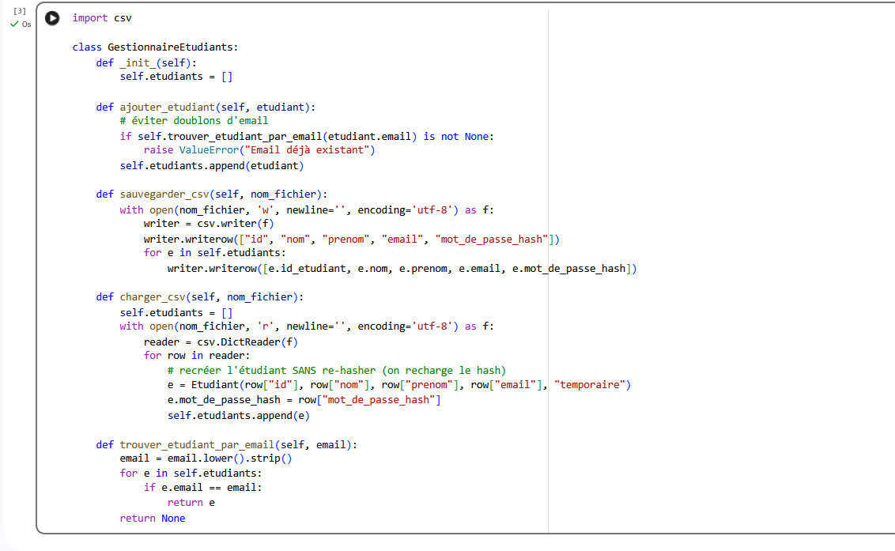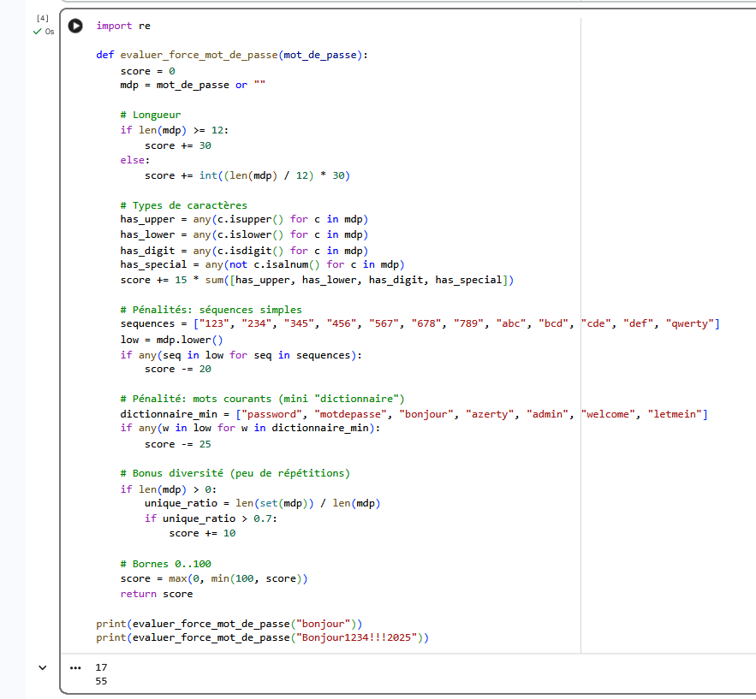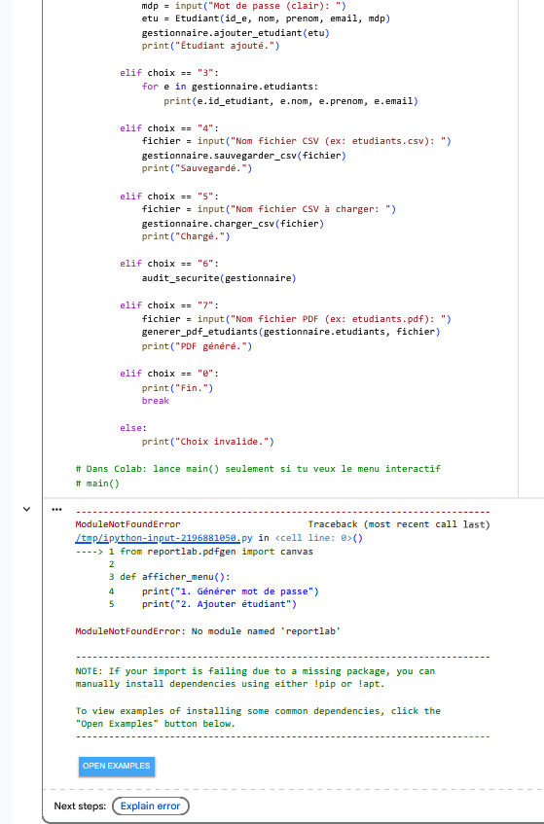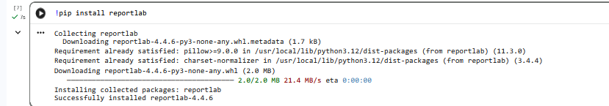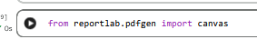

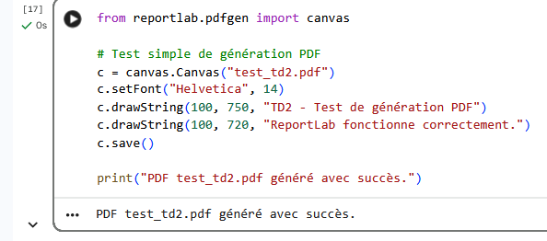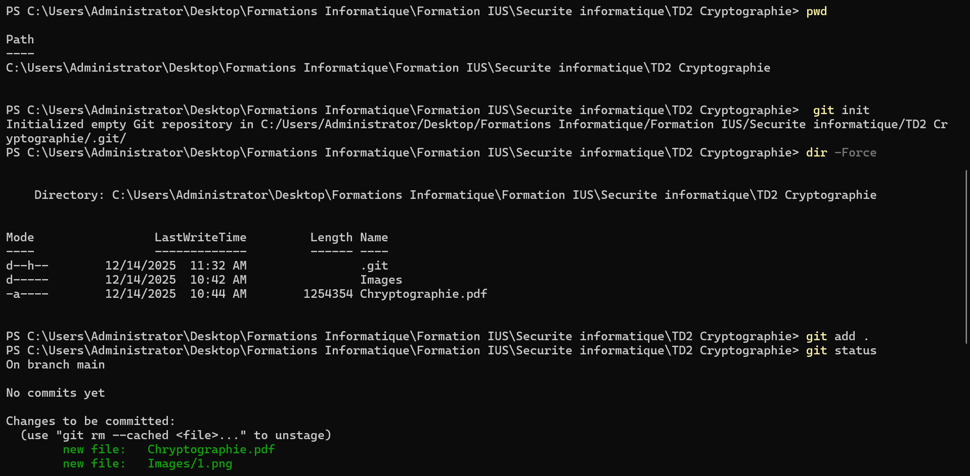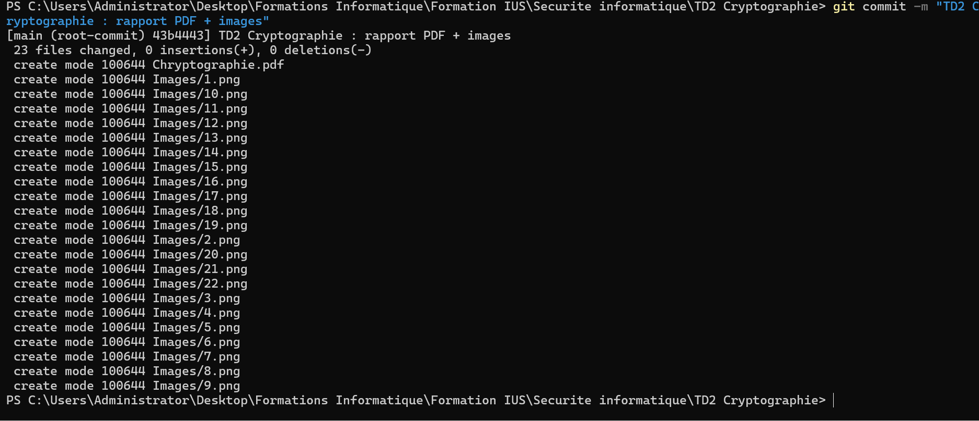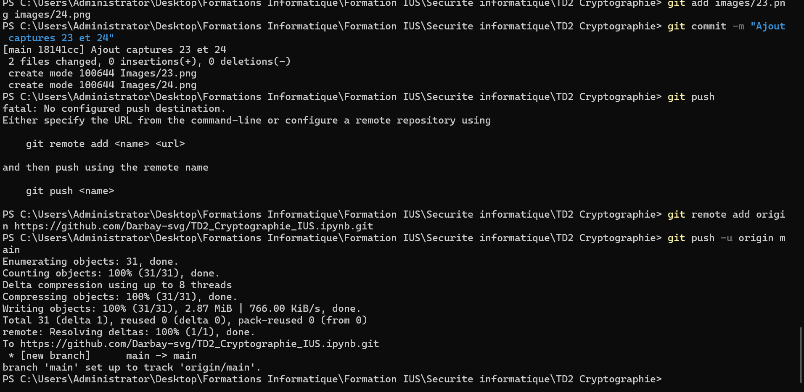

4. ANALYSE DES RÉSULTATS

Les résultats obtenus montrent que les mécanismes cryptographiques implémentés fonctionnent correctement.

Les mots de passe sont générés de manière aléatoire, stockés sous forme hachée avec salt, et ne sont jamais conservés en clair dans le système.

L’audit de sécurité permet de vérifier que les bonnes pratiques sont respectées, notamment la séparation entre données sensibles et données administratives.

5. DIFFICULTÉS RENCONTRÉES ET SOLUTIONS

Les principales difficultés rencontrées concernent :
- L’installation de certaines bibliothèques (comme reportlab) sur Google Colab

Ces problèmes ont été résolus en installant les dépendances nécessaires et en suivant rigoureusement les consignes du TD.

6. CONCLUSION

Ce travail dirigé a permis de renforcer la compréhension des concepts fondamentaux de la cryptographie appliquée.

Il a montré l’importance des bonnes pratiques de sécurité dans la gestion des mots de passe et des données sensibles.

Le TD est considéré comme réussi, car l’ensemble des fonctionnalités demandées a été implémenté et testé avec succès.

